Aestuver® T Fugenband

James Hardie Europe

Eigenschaften

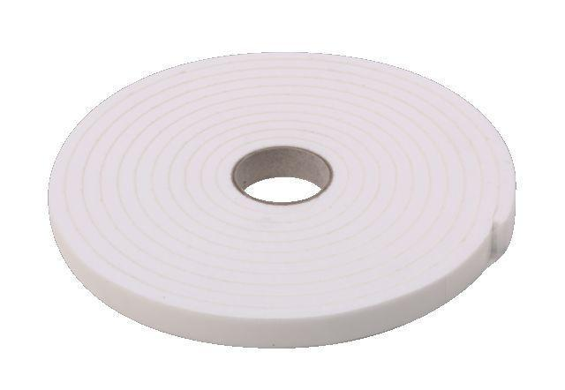

GTIN:

4007548010894

HAN:

8063002

Farbton

weiß

Werkstoff

Keramik

Breite (mm)

30,00

Länge (mm)

5.000,00